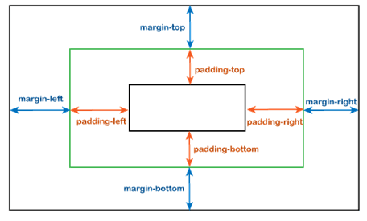Margin and Padding

Margin:

    margin: top right bottom left;

    margin: top right+left bottom;

    margin: top+bottom right+left;

    margin: all-side;

    margin: auto;

আপনি autoএর কন্টেইনারের মধ্যে উপাদানটিকে অনুভূমিকভাবে কেন্দ্রে মার্জিন সম্পত্তি সেট করতে পারেন । উপাদানটি তারপর নির্দিষ্ট প্রস্থ গ্রহণ করবে এবং অবশিষ্ট স্থানটি বাম এবং ডান মার্জিনের মধ্যে সমানভাবে বিভক্ত হবে।

You can set the margin property to to horizontally center the element within its container.

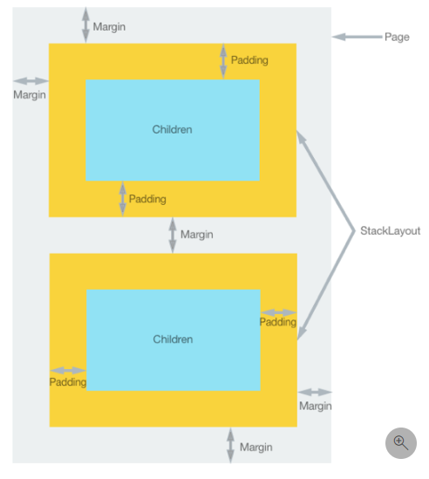    More:

        margin-top: ;

        margin-right: ;

        margin-bottom: ;

        margin-left: ;

Padding:

    padding: top right bottom left;

    padding: top right+left bottom;

    padding: top+bottom right+left;

    padding: all-side;

    More:

        padding-top: 50px;

        padding-right: 30px;

        padding-bottom: 50px;

        padding-left: 80px;

BORDER:

Border:

    border: border-width border-style (required) border-color;

    Border Style:

        border-style: dotted - একটি বিন্দুযুক্ত রূপরেখা সংজ্ঞায়িত করে

                      dashed - একটি ড্যাশ করা রূপরেখা সংজ্ঞায়িত করে

                      solid - একটি কঠিন রূপরেখা সংজ্ঞায়িত করে

                      double - একটি ডবল রূপরেখা সংজ্ঞায়িত করে

                      groove - একটি 3D খাঁজকাটা রূপরেখা সংজ্ঞায়িত করে

                      ridge - একটি 3D রিজড আউটলাইন সংজ্ঞায়িত করে

                      inset - একটি 3D ইনসেট রূপরেখা সংজ্ঞায়িত করে

                      outset - একটি 3D আউটসেট রূপরেখা সংজ্ঞায়িত করে

                      none - কোন রূপরেখা সংজ্ঞায়িত করে না

                      hidden - একটি লুকানো রূপরেখা সংজ্ঞায়িত করে;

(all side)

        border-style: dotted(top) dashed(right) solid(bottom) double(left); (for mixed)

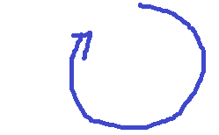        border-style: top right+left bottom;

        border-style: top+bottom right+left;

        More:

            border-top-style: ;

            border-right-style: ;

            border-bottom-style: ;

            border-left-style: ;

    Border Width:

        border-width: medium/ thin/ thick;

        More:

            border-bottom-width: ;

            border-top-width: ;

            border-left-width: ;

            border-right-width: ;

    Border Color:

        border-color: value;

        More:

            border-bottom-color: ;

            border-top-color: ;

            border-left-color: ;

            border-right-color: ;

    border side:

   border-bottom: border-bottom-width border-bottom-style border-bottom-color;

        border-top: border-top-width border-top-style border-top-color;

        border-left: border-left-width border-left-style border-left-color;

        border-right:  border-right-width border-right-style border-right-color;

    Radius:

        border-radius: value; = four side

        border-radius: top-left top-right bottom-right bottom-left;

        border-radius: top-left top-right+bottom-left bottom-right;

border-radius: top-left+bottom-right top-right+bottom -left;

      More:

            border-bottom-left-radius: ;

            border-bottom-right-radius: ;

            border-top-right-radius: ;

            border-top-left-radius: ;

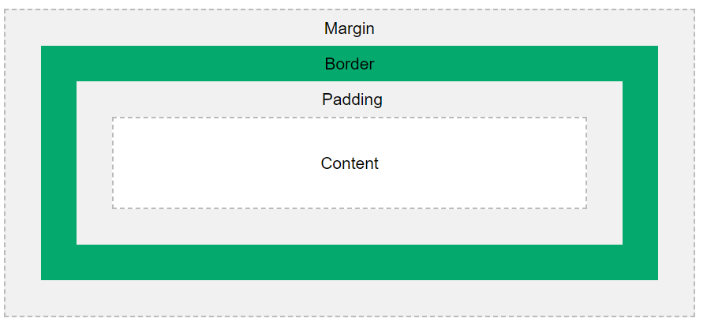BOX Model:

Box Model:

Box Model:

  CSS বক্স মডেলটি মূলত একটি বক্স যা প্রতিটি HTML উপাদানের চারপাশে মোড়ানো থাকে। এতে রয়েছে: মার্জিন, সীমানা, প্যাডিং এবং প্রকৃত বিষয়বস্তু। নীচের চিত্রটি বক্স মডেলকে চিত্রিত করে:

Content - বাক্সের বিষয়বস্তু, যেখানে টেক্সট এবং ছবি প্রদর্শিত হয়

Padding - বিষয়বস্তুর চারপাশে একটি এলাকা সাফ করে। প্যাডিং স্বচ্ছ

Border  - একটি সীমানা যা প্যাডিং এবং বিষয়বস্তুর চারপাশে যায়

Margin - সীমান্তের বাইরে একটি এলাকা সাফ করে। মার্জিন স্বচ্ছ

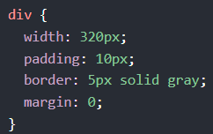

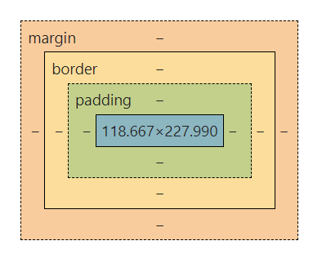

320px (প্রস্থ)+ 20px(বাম + ডান প্যাডিং)  
+ 10px (বাম + ডান সীমানা)  
+ 0px (বাম + ডান মার্জিন)  
**= 350px**

একটি উপাদানের মোট প্রস্থ এইভাবে গণনা করা উচিত:

মোট উপাদান প্রস্থ = প্রস্থ + বাম প্যাডিং + ডান প্যাডিং + বাম সীমানা + ডান সীমানা +বামমার্জিন + ডান মার্জিন

একটি উপাদানের মোট উচ্চতা এইভাবে গণনা করা উচিত:

মোট উপাদানের উচ্চতা = উচ্চতা + শীর্ষ প্যাডিং + নীচের প্যাডিং + শীর্ষ সীমানা + নীচের সীমানা + শীর্ষ মার্জিন + নীচের মার্জিন

**BOX SHADOW:**

Box shadow:

    box-shadow: none| h-offset v-offset blur spread color inset;

    none - Default value. No shadow is displayed

    h-offset - Required.ছায়ার অনুভূমিক অফসেট। একটি positive মান বাক্সের ডান দিকে ছায়া রাখে, একটি negative মান বাক্সের বাম দিকে ছায়াটিকে রাখে

    v-offset - Required.ছায়ার উল্লম্ব অফসেট। একটি positive মান বাক্সের নীচে ছায়া রাখে, একটি negative মান বাক্সের উপরে ছায়া রাখে

    blur - Optional. The blur radius. সংখ্যা যত বেশি হবে, ছায়া তত বেশি ঝাপসা হবে

    spread - Optional. The spread radius.একটি positive মান ছায়ার আকার বাড়ায়, একটি negative মান ছায়ার আকার হ্রাস করে

    color  - Optional. The color of the shadowNote: In Safari (on PC) the color parameter is required.

    inset - Optional.একটি বাইরের ছায়া (শুরুতে) থেকে একটি অভ্যন্তরীণ ছায়ায় ছায়া পরিবর্তন করে image add

